خطة ومفهوم حملات التواصل

جدول المحتويات
المشكلة 2
العوامل المرتبطة بصورة التدريب والتعليم المهني والتقني في الأردن 3
السياق الحالي الخاص بالأتصال في الأردن 4
فرص التواصل الحالية 4
الهدف العام للحملة 4
الأهداف المحددة للحملة 5
المجموعات المستهدفة في الحملة 5
تقسيم المجموعات المستهدفة 5
إطار الرسائل المخططة 8
أنشطة وأدوات مقترحة 10
النشاط 1: أنتاج إعلانات متلفزة وبثها عبر القنوات المحلية 10
النشاط الثاني: استخدام وتطويع المادة التلفزيونية لحملات الأنترنت 12
النشاط 3: حملة وسائل الأعلام الرقمية لمدة 4 أسابيع 12
النشاط 4: حملة لوحات الأعلانات الخارجية لمدة 4 اسابيع 14
النشاط 5: وضع المقابلات التلفزيونية 14
النشاط 6: إنتاج إعلانات تبث عبر قنوات الأذاعة المحلية وجدولة مقابلات 15
النشاط 7 : تصميم وأنتاج شخصية مجسم كرتوني للمدارس 15
الشعارات 16
الخطة العمل التشغيلية 17
التقيد بقواعد الأتحاد الأوروبي المتعلقة في بالأتصال 18
الملحق 1 : المراجع 19

المشكلة
في حين أن التدريب والتعليم المهني والتقني يلعب دوراً رئيسياً في أجندة التعليم والتشغيل في الأردن والعديد من البلدان النامية الأخرى ، إلا أن معدلات الالتحاق بالتدريب والتعليم المهني والتقني آخذة في الانخفاض، ولا زال العديد من الطلاب يفضلون الألتحاق بالمسار الأكاديمي (التعليم العالي) كخيار أول.
وفقًا لملخص السياسة لعام 2015 ، الذي نشره المجلس الأعلى للسكان في الأردن:
- فقد بلغت ﻧﺳﺑﺔ اﻟطﻼب الملتحقين ﻓﻲ التدريب والتعليم المهني والتقني (اﻟﺗدرﯾب اﻟﻣﮭﻧﻲ واﻟﺗﻌﻟﯾم اﻟﺛﺎﻧوي واﻟﺗﻌﻟﯾم اﻟﻔﻧﻲ واﻟﺗﻌﻟﯾم اﻟﻌﺎﻟﻲ) ﻓﻲ ﻋﺎم 2013 ﻣﺎ ﻧﺳﺑﺗﮫ 10.3٪ ﻣن اﻟﻌدد اﻹﺟﻣﺎﻟﻲ ﻟﻟطﻼب الملتحقين ﻓﻲ ﻧظﺎم اﻟﺗﻌﻟﯾم: 13.6٪ ﻣن اﻟذﮐور و 7.2٪ إﻧﺎث.
- بلغت نسبة الخريجين العاطلين عن العمل في قطاع التدريب والتعليم المهني والتقني إلى إجمالي القوى العاملة العاطلة عن العمل في الأردن 11.7 في المائة في عام 2013 ، بنسبة 8 في المائة تمثل الذكور و 20.2 في المائة من الإناث.
من ناحية أخرى ، سجلت معدلات البطالة الإجمالية في الأردن خلال الربع الرابع من عام 2018 نسبة 18.7٪ وهي زيادة بنسبة 0.2٪ عن الفترة نفسها من العام الماضي والتي بلغت : 16.9٪ من الذكور و 25.7٪ من الإناث.
إن حقيقة افتقار قطاع التدريب والتعليم المهني والتقني إلى جذب الطلاب كمسار تعليمي مقارنة مع مسارات التعليم الأكاديمي يرتبط بعدة عوامل. وقد أستنتج من العديد من الدراسات والتقارير والدراسات الاستقصائية التي كلف بها المانحون الدوليون وكذلك تلك التي أنتجتها منظمات المجتمع المدني المحلية والمؤسسات العامة والوزارات المختصة، إلى أن العوامل التالية تبدو هي السبب في هذا المأزق:
- الوصمة الاجتماعية: غياب التشجيع من الوالدين والأسرة ، والنظرة الدونية للمجتمع نحو التدريب والتعليم المهني والتقني ، وربط التدريب والتعليم المهني والتقني بالطلاب الذين فشلوا في المدرسة أو تسربوا منها بالإضافة إلى الحواجز الثقافية التي تحد من تشغيل النساء في مهن وحرف معينة ، وما إلى ذلك.
- ضغط الأقران: تدني التقدير الذاتي لدى طلاب التدريب و التعليم المهني والتقني مقارنةً بأقرانهم الملتحقين بالمسارات الأكاديمية.
- غياب الإرشاد والتوجيه في مرحلة مبكرة في المدرسة: عدم توضيح قيمة التدريب والتعليم المهني والتقني للطلاب وأولياء الأمور
- مخرجات قطاع التدريب والتعليم المهني والتقني لا تلبي متطلبات سوق العمل
- الأجور المنخفضة في القطاع الخاص والإنتقاص من حقوق العمال (حرمانهم من الضمان الاجتماعي)
- تدفق العمال المهاجرين الذين حلوا محل العمال الأردنيين و المواهب المحلية الماهرة في العديد من المجالات والقطاعات.
- قلة المرونة في التنقل بين المسارات المهنية من أجل مواصلة التعليم

عوامل اخرى:
- الاعتقاد السائد بأن المسارات الأكاديمية تؤدي إلى وظائف أفضل وبالتالي دخل أعلى.
- الاعتقاد السائد بأن المسارات الأكاديمية تزيد من فرص الحصول على وظيفة في القطاع العام ، والتي ينظر إليها كمهنة "مستقرة" و "آمنة".
- محدودية الفرص لمشاركة المرأة في سوق العمل في قطاع التدريب والتعليم المهني والتقني: "المهن التي تعتبر مقبولة بالنسبة للمرأة محدودة للغاية. على سبيل المثال ، تعتبر المهن التي تتطلب تفاعلات متكررة مع ذكور غرباء، مثل قطاع صناعة و السياحة وقطاع الضيافة، أقل ملاءمة للمرأة، في حين يُنظر إلى التشغيل في القطاع الحكومي الذي تحكمه قواعد معينة على أنه أكثر ملاءمة. "
- " إرتفاع درجة التفاوت بين المهارات التي يتحلى بها الفرد والمهنة التي يختارها حيث يرتبط خياره غالباً بتحقيق" البرستيج" أكثر مما يتطلبه جانب الطلب في سوق العمل".
من المهم ملاحظة أن هناك العديد من التحديات المؤسساتية المعروفة من قبل جميع أصحاب الإختصاص في قطاع التشغيل و التدريب والتعليم المهني والتقني والتي لا يمكن معالجتها من خلال الحملة الحالية ، مثل القضايا المتعلقة بالسياسة العامة والحوكمة. وھﮐذا ، ﻓﺈن اﻟإستراتيجية اﻟﺣﺎﻟية للحملة ﺳﯾتهدف ﻓﻘط إﻟﯽ اﻟﺗﺻدي ﻟﻟﺗﺣدﯾﺎت اﻟﺗﻲ ﺗﺗﻌﻟق بإعطاء ﺻورة إﯾﺟﺎﺑﯾﺔ عن مسار التدريب والتعليم المهني والتقني لدى اﻟﻣﺟﻣوﻋﺎت اﻟﻣﺳﺗﮭدﻓﺔ ، ﮐﻣﺳﺎر ﺗﻌﻟﯾﻣﻲ وﻣﮭﻧﻲ ﺑدﯾل.
صورة التشغيل والتدريب والتعليم المهني والتقني
قد يعرف التصور القائم عن التدريب والتعليم المهني والتقني على أنه مجموع السلوكيات والإيحاءات والمشاعر حول التدريب والتعليم المهني والتقني غير الأكاديمي والتي يمارسها الناس في ثقافة ما أو مجتمع معين ، أو التواصل حوله، بشكل مباشر أو غير مباشر بين بعضهم البعض والذي من شأنه أن يؤثر على خيارات الأفراد الذين قد يودون الإنخراط في مجال التدريب والتعليم المهني والتقني. من الممكن أن ينظر في المستقبل إلى تطبيق الإطار الوطني للمؤهلات وإمكانية التنقل بين المسارات عبر أنظمة التدريب والتعليم المهني والتقني على أنه خيار أكثر جاذبية.

العوامل المرتبطة بصورة التدريب والتعليم المهني والتقني في الأردن
العوامل الأجتماعية - التاريخية
في حالة الأردن على وجه الخصوص، فإن صورة التدريب والتعليم المهني والتقني لديها بعض الجذور الاجتماعية-التاريخية من بين أمور أخرى. وفقًا لمسح أجراه برنامج الأمم المتحدة الإنمائي في عام 2014 ، فإن "الوعد بالحركة المتزايدة للعمل في الخليج [في السبعينيات] شجع كلا من الآباء وخريجي المدارس على السعي إلى مسارات مهنية أكاديمية حصريا وذلك بدلاً من المسارات المهنية. حينها بدأ التحول الثقافي فيما يتعلق بالمهن المهنية... وهذا التحول يمثل تراجعاً في نظرة المجتمع للمهن التقنية مما كان له الأثر على قطاع العمل ككل.

أسباب مرتبطة بالمجتمع
اليوم ، أكثر التصورات / الاعتقادات السائدة هي أنه على كل " طالب أن يلتحق بالجامعة" ...و "يجب مناقشة هذا الأمر على جميع المستويات في المجتمع لأن بعض المسارات المهنية البسيطة لها مستقبل واعد أفضل بكثير من مستقبل بعض الطلاب الذين ينضمون إلى التخصصات الجامعية التي لا توفر فرص عمل ".
فجوة المعلومات
عدم وجود إحصائيات وبيانات موثوقة حول معدلات دخل العاملين في القطاعات المهنية ومساهمتهم في الاقتصاد الأردني وعملية التنمية بشكل عام، بالإضافة إلى غياب الإعلام عن الآفاق الوظيفية وتنوع فرص العمل التي يقدمها قطاع التعليم والتدريب المهني التقني ومزايا العمل الحر، وقصص النجاح ، إلخ ، الذي من شأنه أن يعزز الأعتقاد بأن مسارات التعليم العالي الأكاديمية قد تكون خيارًا أفضل.

السياق الحالي الخاص بالإتصال في الأردن
إن الملاحظة الدقيقة للتواصل والتفاعل بين الأردنيين عبر مختلف وسائل الإعلام بما في ذلك القنوات الاجتماعية ، تشير إلى وجود درجة عالية من التهكم والسخرية اللاذعة ونقص الثقة والاحباط العام الذي يغلب على الأردنيين ، والسبب الرئيسي هو تدهور الأوضاع الاجتماعية والاقتصادية، والحراكات الأخيرة التي واكبت إصدار قانون ضريبة الدخل الجديد ، والفقر المتزايد. وقد أظهرت الفيضانات المائية الأخيرة التي ألحقت أضراراً كبيرة بمحلات التجارة في وسط مدينة عمان إلى أي درجة يوجه الأردنيون النقد اللاذع والساخر تجاه أي تحرك أو عملية إتصال من قبل الحكومة أو غيرها، بما في ذلك المبادرات والإجراءات الإيجابية. يبدو أن الأردنيين في حالة من "عدم التصديق" أو التشكيك المتواصل يصاحبه شعور عميق بالإحباط بأن لا شيء سيتغير أو يتحسن على الإطلاق. وكأسلوب رد فعل أوصراع للبقاء، فإن استخدام الأردنيين للسخرية اللاذعة لكشف عيوب المؤسسات العامة والتعبير عن يأسهم قد بات يشبه "علامتهم التجارية".
هذا الوضع وهذا السياق يجعل منفذين الحملة الحالية أكثر ميلاً نحو بناء ونشر أشكال الاتصال التالية:
- متعاطف: لغة تحاكي عواطف الناس / قصص تتحدث إلى الجمهور المستهدف وتبني روابط تحاكي مشاعره
- واقعي: حيث لا توحي الصياغة والنبرة المستخدمتين برفع سقف التوقعات أوتقديم القطاع بشكل مثالي
- مستند إلى الأدلة: باستخدام بيانات تم التحقق منها
- الرؤية: إظهار الأثر والتطور على المدى الطويل مع مرور الوقت
- خفيف : عبر استخدام أسلوب الفكاهة لتوصيل الرسائل

فرص التواصل الحالية
- تم تقديم مشروع قانون لتطوير المهارات المهنية والتقنية إلى البرلمان للمصادقة عليه. من المتوقع أن يؤدي القانون إلى تغييرات كبيرة من شأنها تحسين حوكمة القطاع وتحسين الوصول إلى التدريب والتعليم المهني والتقني وجودة المهارات.
- يشكل إطلاق برنامج "خدمة وطن" من قبل رئيس الوزراء الأردني وحملات التواصل ذات الصلة زخماً هاماً للأستفادة منه.
- أعلنت الحكومة عن توفير 30،000 فرصة عمل خلال عام 2019 من خلال برنامج التمكين والتشغيل.

الهدف العام للحملة
تحسين النظرة السائدة حول قطاع التدريب والتعليم المهني والتقني في الأردن وتحدي العقلية السائدة: الوصمة الاجتماعية ، والقوالب النمطية والتقليل من قيمة المسارات المهنية والحواجز الثقافية وما إلى ذلك، ورفع تقدير الطلاب لذواتهم.

الأهداف المحددة للحملة
- جعل تلامذة المدارس على دراية بقدراتهم وجعل تنمية المهارات تبدو جذابة ونظيفة وحديثة ، وتحسين النظرة السائدة حول التدريب والتعليم المهني والتقني من أعتباره الملاذ الأخير إلى كونه يؤدي إلى الإلتحاق بالمهن القابلة للحياة.
- جعل تلاميذ التدريب والتعليم المهني والتقني على دراية بنطاق الفرص الوظيفية المتاحة والدّخل الذي تدره هذه المهن، وتعريفهم بمزايا التدريب والتعليم المهني والتقني الرسمي بما في ذلك البيانات حول التشغيل في مجالات التدريب المهني الناتجة عن دراسات التتبع الرسمية ونتائج التنسيب من قبل مؤسسات التدريب المهني.
- إيقاظ الذاكرة الجمعية للأردنيين وخاصة الآباء والأمهات لتذكيرهم بقيمة المهن التي مارسها آباؤهم وأجدادهم ، بما في ذلك التلمذة المهنية ، إلخ.
- إظهار الجانب المشرق للتدريب والتعليم المهني والتقني من حيث: "التعلم وامكانية اكتساب الدخل مباشرة" ، والدخل الجيد والعمل الحر وتوسيع نطاق إمكانيات التشغيل وكسر الصورة النمطية ، وما إلى ذلك.
- تحدي الأفكار المحددة مسبقاً التي تعرقل وصول النساء إلى سوق العمل: الضغط المجتمعي والأقران والمعتقدات ذات الصلة، وتشجيعهن وعائلاتهن على العمل في مهن غير تقليدية.
التوجه الإستراتيجي للحملة
ستركز هذه الحملة على التأثير على حواس ومشاعر المجموعات المستهدفة المحددة وسياقها الاجتماعي الأوسع من خلال الإستعانة بعناصر من الذاكرة الجمعية وتقديمها من خلال مقاطع تلفزيونية وإذاعية ومقاطع فيديو Web 2.0 مع مواضيع وأنماط مختلفة لتقديم القصة، بالإضافة إلى لوحات إعلانات في الخارج و حملات إعلامية عبر وسائل التواصل الإجتماعي.
يجب أن تكون المواد الإعلامية وأشرطة الفيديو المنتجة قوية بما فيه الكفاية لتحريك وإيقاظ ارتباطات عاطفية بالقيم والذكريات والممارسات التي كانت موجودة في الماضي، والتي يمكن تصورها في الحاضر واستشرافها في المستقبل. سيتطلب ذلك استخدام عناصر قوية لعملية صياغة الرسائل ، سواء في السرد ، أو تقديم عناصر من الذاكرة بشكل مصور أو استخدام الشعارات الجذابة التي تلقى صدىً لدى مختلف المجموعات المستهدفة ، إلخ. ستطبق هذه الاستراتيجية على جميع الأنشطة المقترحة وسيتم تنفيذها بواسطة مزودي الخدمة المختلفين.

المجموعات المستهدفة في الحملة

- الطلاب (كلا الجنسين)
- الآباء والأمهات
- الشباب العاطل عن العمل
- النساء المهمشات
- المجتمع الأردني ككل

تقسيم المجموعات المستهدفة

المجموعة المستهدفة | المجموعة الفرعية المستهدفة | العمر | الموقع | أهداف التواصل المحددة
الطلاب  (كلا الجنسين) | - تلاميذ المدارس من الصف التاسع  - طلاب التدريب والتعليم المهني والتقني  - الطلاب المتعرضون لضغوط الأقران | 14-25 سنة | 12 محافظة تم تحديدها من قبل دائرة الإحصاء لعام 2010 كجُيوب فقر  مراكز التميز في مواقع محددة يمكن تحديدها بالتعاون مع أمانة سر المجلس و / أو مؤسسة التدريب المهني | - جعل تلامذة المدارس على دراية بقدراتهم وجعل تنمية المهارات تبدو جذابة ونظيفة وحديثة ، وتحسين النظرة السائدة حول التدريب والتعليم المهني والتقني من أعتباره الملاذ الأخير إلى كونه يؤدي إلى الإلتحاق بالمهن القابلة للحياة  - جعل تلاميذ التدريب والتعليم المهني والتقني على دراية بنطاق الفرص الوظيفية المتاحة والدّخل الذي تدره هذه المهن، وتعريفهم بمزايا التدريب والتعليم المهني والتقني الرسمي بما في ذلك البيانات حول التشغيل في مجالات التدريب المهني الناتجة عن دراسات التتبع الرسمية ونتائج التنسيب من قبل مؤسسات التدريب المهني
الأباء والأمهات | - ' الزوجان أو أحدهما موظف في القطاع العام  - `- الزوجان أو أحدهما يعملون لحسابهم الخاص  - ' الزوجان أو أحدهما يعملان في القطاع الخاص  - العاطلين عن العمل  - `- الآباء والأمهات أو أحدهم القادرين على القراءة والكتابة  - "- الآباء والأمهات الأميون أو أحدهم  - "- الآباء والأمهات أو أحدهم ذوي الدخل المنخفض  - '- الآباء والأمهات أو أحدهم من ذوي الدخل المتوسط  - `- الآباء والأمهات أو أحدهم المتعلمين  - "- الآباء والأمهات أو أحدهم الغير متعلمين | 30-65 سنة  30-70 سنة | 12 محافظة تم تحديدها من قبل دائرة الإحصاء لعام 2010 كجُيوب فقر  مراكز التميز في مواقع محددة يمكن تحديدها بالتعاون مع أمانة سر المجلس و / أو مؤسسة التدريب المهني | - إيقاظ الذاكرة الجمعية للأردنيين وخاصة الآباء والأمهات لتذكيرهم بقيمة المهن التي مارسها آباؤهم وأجدادهم ، بما في ذلك التلمذة المهنية ، إلخ.  -إظهار الجانب المشرق للتدريب والتعليم المهني والتقني من حيث: "التعلم وامكانية اكتساب الدخل مباشرة" ، والدخل الجيد والعمل الحر وتوسيع نطاق إمكانيات التشغيل وكسر الصورة النمطية ، وما إلى ذلك.  - تحدي الأفكار المحددة مسبقاً التي تعرقل وصول النساء إلى سوق العمل: الضغط المجتمعي والأقران والمعتقدات ذات الصلة، وتشجيعهن وعائلاتهن على العمل في مهن غير تقليدية.
الشباب العاطلين عن العمل | - ‘العاطلون عن العمل رغم إرادتهم: يحتاجون إلى وظائف ذات رواتب عالية  - " العاطلون عن العمل رغم إرادتهم: يحتاجون إلى وظيفة ولكن لا يمكنهم إيجاد فرصة أو صاحب عمل  - " العاطلون عن العمل الطوعيين: الذين هم بحاجة إلى حوافز للعمل  - "- العاطلون عن العمل الطوعيين: يتأثرون بالوصمة وضغط الأقران  - `العاطلون عن العمل الطوعين: انتظار وظيفة في القطاع العام (الضمان الاجتماعي ، وما إلى ذلك)  - خريجو التدريب والتعليم المهني والتقني  - "المتسربين  - التلاميذ المهنيين | 16-40 سنة | 12 محافظة تم تحديدها من قبل دائرة الإحصاء لعام 2010 كجُيوب فقر  مراكز التميز في مواقع محددة يمكن تحديدها بالتعاون مع أمانة سر المجلس و / أو مؤسسة التدريب المهني | إظهار الجانب المشرق للتدريب والتعليم المهني والتقني من حيث: "التعلم وامكانية اكتساب الدخل مباشرة" ، والدخل الجيد والعمل الحر وتوسيع نطاق إمكانيات التشغيل وكسر الصورة النمطية ، وما إلى ذلك.  - تحدي الأفكار المحددة مسبقاً التي تعرقل وصول النساء إلى سوق العمل: الضغط المجتمعي والأقران والمعتقدات ذات الصلة، وتشجيعهن وعائلاتهن على العمل في مهن غير تقليدية.
النساء المهمشات | - الشابات والمراهقات والبالغين من الأسر المحرومة التي تم فصلها عن التعليم العام لأسباب اقتصادية وجغرافية واجتماعية وغيرها من الأسباب التي منعتهم من الالتحاق بالتعليم المهني الرسمي ؛  - 'الأسر التي ترعاها الأرامل والمطلقات / المنفصلات / والتي توجد بأعداد كبيرة ؛ و  - " ربات المنازل ؛ العاملات لحسابهن الخاص - المؤسسات الصغرى غير المسجلة ؛ بيع منتجات في السوق أو في الشارع ؛ عاملات في المنازل أو في الزراعة والصناعة والخدمات.  - `- عاملات المياومة في الوظائف الغير منظمة. | 16-50 سنة | 12 محافظة تم تحديدها من قبل دائرة الإحصاء لعام 2010 كجُيوب فقر  مراكز التميز في مواقع محددة يمكن تحديدها بالتعاون مع أمانة سر المجلس و / أو مؤسسة التدريب المهني | إيقاظ الذاكرة الجمعية للأردنيين وخاصة الآباء والأمهات لتذكيرهم بقيمة المهن التي مارسها آباؤهم وأجدادهم ، بما في ذلك التلمذة المهنية ، إلخ.  إظهار الجانب المشرق للتدريب والتعليم المهني والتقني من حيث: "التعلم وامكانية اكتساب الدخل مباشرة" ، والدخل الجيد والعمل الحر وتوسيع نطاق إمكانيات التشغيل وكسر الصورة النمطية ، وما إلى ذلك.  .  تحدي الأفكار المحددة مسبقاً التي تعرقل وصول النساء إلى سوق العمل: الضغط المجتمعي والأقران والمعتقدات ذات الصلة، وتشجيعهن وعائلاتهن على العمل في مهن غير تقليدية.  تحسين صورة القطاع ورفعها من "الملاذ الأخير" إلى " مهن قابلة للحياة"
المجتمع ككل | - ‘الشباب  - ' الآباء والأمهات  - ' الطلاب  - 'النساء  - ' أصحاب العمل  - "صناع القرار والسياسة  - " القطاع الخاص  - "منظمات المجتمع المدني  - " الخ. |  | جميع أنحاء المملكة | كل الأهداف

1: دائرة الإحصاءات العامة مسح الفقر 2010 ، أظهار جيوب الفقر في الأردن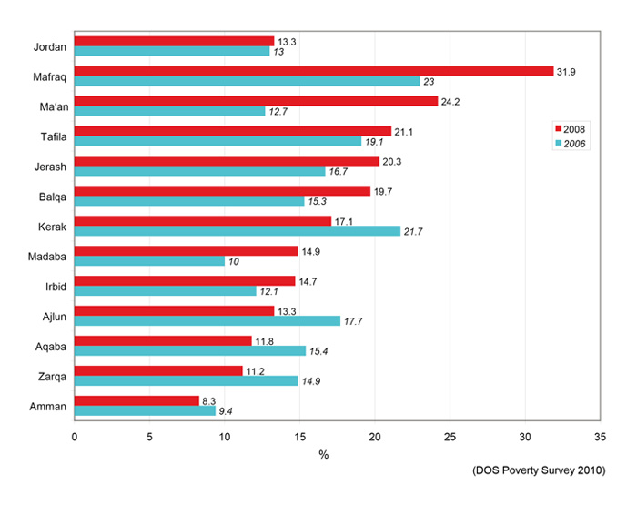

إطار الرسائل العام
الرسائل هي ما نريد أن تعرفه،تفهمه، وتتبناه جميع الفئات المستهدفة.

الفئة المستهدفة | أهداف التواصل | الإطار العام للرسائل المقترحة
الطلاب (كلا الجنسين) | - جعل تلامذة المدارس على دراية بقدراتهم وجعل تنمية المهارات تبدو ممتعة وحديثة!  - جعل الطلاب والتدريب والتعليم المهني والتقني على دراية بالآفاق الوظيفية الواسعة والمهن المدرة للدخل | - الابتعاد عن التدريب والتعليم المهني والتقني يحرم مجتمعك وبلدك من مواهبك ومهاراتك  - - يمكن أن يكون التدريب والتعليم المهني والتقني في مجال الحرف التقليدية والمهن الحديثة على حد سواء: الضيافة ، صناعة الأفلام ، فنون الطهي ، تكنولوجيا المعلومات والاتصالات ، إلخ.  - التدريب والتعليم المهني والتقني كمسار بديل وليس مسارًا أقل حظًا.  - في نهاية اليوم سيكون لديك مهنة لن تتركك أبداً بلا عمل ، وسوف تحصل على دخل جيد ربما أفضل من أولئك الذين حصلوا على شهادات تعليم عالٍ.  - يمكن أن توفر مؤهلات التدريب والتعليم المهني والتقني إمكانية التنقل في سوق العمل الإقليمي.
الأباء والأمهات | - إيقاظ الذاكرة الجمعية للأردنيين وخاصة الآباء والأمهات لتذكيرهم بقيمة المهن التي مارسها آباؤهم وأجدادهم ، بما في ذلك التلمذة المهنية ، إلخ.  - إظهار الجانب المشرق من التدريب والتعليم المهني والتقني من حيث: "التعلم واكتساب" ، الدخل الجيد ، القدرة على تشكيل المواد الخام إلى منتجات مفيدة ، العمل الحر ، توسيع إمكانيات التشغيل ، كسر الصورة النمطية ، إلخ.  - تحدي الأفكار المحددة مسبقاً التي تعرقل وصول النساء إلى سوق العمل: الضغط الأقران والمجتمعي والمعتقدات المبنية ذات الصلة ، وشجّعهن وعائلاتهن على العمل في مهن غير تقليدية. | - التلمذة المهنية والتدريب والتعليم المهني والتقني جزء من تراثنا الثقافي وهويتنا (تذكر الماضي وتصور المستقبل)  - في نهاية اليوم سيكون لدى ابنتك أو ابنك مهنة لن تتركهم عاطلين عن العمل وسوف يحصلون على دخل جيد ربما أفضل من أولئك الذين حصلوا على شهادات التعليم العالي.  - اجعل أطفالك يقدرون مواهبهم وتحويلها إلى مهارات ووظائف!  - بعض النساء يعملن في وظائف ومهن غير تقليدية ، ويساندن أسرهن بنجاح ويدرن دخلاً.  - جهز أطفالك لعالم العمل.
الشباب العاطلين عن العمل | - إظهار الجانب المشرق من التدريب والتعليم المهني والتقني من حيث: "التعلم واكتساب" ، الدخل الجيد ، القدرة على تشكيل المواد الخام إلى منتجات مفيدة ، العمل الحر ، توسيع إمكانيات التشغيل ، كسر الصورة النمطية ، إلخ.  إظهار الجانب المشرق للتدريب والتعليم المهني والتقني من حيث: "التعلم وامكانية اكتساب الدخل مباشرة" ، والدخل الجيد والعمل الحر وتوسيع نطاق إمكانيات التشغيل وكسر الصورة النمطية ، وما إلى ذلك.  - تحدي الأفكار المحددة مسبقاً التي تعرقل وصول النساء إلى سوق العمل: الضغط الأقران والمجتمعي والمعتقدات المبنية ذات الصلة ، وشجّعهن وعائلاتهن على العمل في مهن غير تقليدية. | - يمكن أن يكون التدريب والتعليم المهني والتقني في مجال الحرف التقليدية والمهن الحديثة على حد سواء: الضيافة ، صناعة الأفلام ، فنون الطهي ، تكنولوجيا المعلومات والاتصالات ، إلخ.  - يمكن أن يكون التدريب والتعليم المهني والتقني مسارا بديلا وليس بالضرورة أقل حظا من هذا الذي اختاره زملاؤك!  - التعليم والتدريب المهني بمثابة القيام بالخطوة الأولى لدخول سوق العمل! ضع قدمك على سلم سوق العمل حتى تتمكن من أن تنمو وتتدرج في عالم الوظائف والدخل  - المهن والتدريب المهني يمكن أن يجلب لك دخلا جيدا في بعض الأحيان أفضل من أولئك الذين يحملون شهادات التعليم العالي.  - هناك مهندسون على سبيل المثال انتقلوا إلى التدريب المهني ليتمكنوا من الحصول على وظائف مطلوبة في السوق  - في نهاية اليوم سيكون لديك مهنة لن تتركك أبداً بدون عمل  - استخدام يديك هو هدية لا لعنة  - المهن هي مستقلة ، و تدور حول الحرية والدخل الأفضل  - يمكن أيضًا لمن يعملون في القطاع المهني أن يصبحوا رواد أعمال ، على سبيل المثال تطبيق Aoun وتطبيق A Laundry وما إلى ذلك.  - يمكن أن توفر لك مؤهلات التدريب والتعليم المهني والتقني إمكانية التنقل في سوق العمل الإقليمي
النساء المهمشات | - إيقاظ الذاكرة الجماعية للأردنيين ، وخاصة الآباء ، لتذكيرهم بقيمة المهن التي مارسها آباؤهم وأجدادهم ، أي التدريب المهني ، إلخ.  إظهار الجانب المشرق للتدريب والتعليم المهني والتقني من حيث: "التعلم وامكانية اكتساب الدخل مباشرة" ، والدخل الجيد والعمل الحر وتوسيع نطاق إمكانيات التشغيل وكسر الصورة النمطية ، وما إلى ذلك.  - تحدي الأفكار المحددة مسبقاً التي تعرقل وصول النساء إلى سوق العمل: الضغط الأقران والمجتمعي والمعتقدات المبنية ذات الصلة ، وشجّعهن وعائلاتهن على العمل في مهن غير تقليدية. | - بعض النساء يعملن في وظائف غير تقليدية ويساندن أسرهن بنجاح ويولّدن دخلاً.  - - يمكن أيضًا لمن يعملون في القطاع المهني أن يصبحوا رواد أعمال ، على سبيل المثال تطبيق Aoun وتطبيق A Laundry وما إلى ذلك.  - - في نهاية اليوم سيكون لديك مهنة لن تتركك أبداً بدون عمل  - - الاستقلال المالي يعطيك الحرية!  - - أنت موهوبة ويمكن أن تفعلي الكثير بواسطة وسائل بسيطة، إذا قمت بتسخير مواهبك واستخدام إبداعك  - - يمكن أن توفر مؤهلات التعليم والتدريب الفني والمهني إمكانية التنقل في سوق العمل الإقليمي
المجتمع ككل | كل الأهداف | كل الرسائل

ملحوظة: ما سبق ذكره هو الخطوط العريضة للرسائل التي يجب أن تتطور لاحقًا إلى رسائل إلهامية مبتكرة وشعارات وهاشتاغز وما إلى ذلك.

أنشطة وأدوات مقترحة
- إنتاج إعلانات متلفزة وبثها عبر القنوات المحلية
- استخدام وتطويع المادة التلفزيونية لحملات الإنترنت
- حملة وسائل الإعلام الرقمية
- حملة لوحات الإعلانات الخارجية
- جدولة المقابلات التلفزيونية
- إنتاج إعلانات تبث عبر قنوات الإذاعة المحلية وجدولة مقابلات
- تصميم وأنتاج شخصية مجسم كرتوني للمدارس

النشاط 1. إنتاج إعلانات متلفزة وبثها عبر القنوات المحلية

على الرغم من تزايد أعداد المشاهدين الأردنيين ، الذين يستخدمون مواقع التواصل الاجتماعي ومواقع الأخبار كأحد مصادرهم الرئيسية للمعلومات ، إلا أن التلفزيون لا يزال أكثر الوسائل شعبية ، تتنافس القنوات الأردنية المحلية مع المحطات العربية ، خاصة تلك التي تبث من الإمارات العربية المتحدة والقائمة على قناة أم بي سي ". للتأكد من أن حملات التواصل على مستوى البلاد ستصل إلى المجموعات المستهدفة المتنوعة وتؤثر على وسطها الاجتماعي الأوسع تظل الحملات التلفزيونية قناة تواصل لا غنى عنها.
وبالتالي ، هناك حاجة إلى إنتاج إعلانات وبثها عبر شاشات التلفزيون خلال أوقات الذروة على القنوات التلفزيونية المحلية الثلاث الرئيسية في الأردن التي تتمتع بأعلى نسبة مشاهدة أو على الأقل اثنتين منها ، ويفضل رويا والتلفزيون الأردني.
  - تلفزيون رؤيا - تأسس عام 2011 في عمان كقناة فضائية مستقلة تركز على البرامج الترفيهية ، مع تغطية إخبارية عرضية وبرامج حوارية. ولدى تلفزيون رؤيا مكاتب في مختلف المحافظات وتستخدم الكثير من قنوات الوسائط المتعددة من خلال وجودها بشكل نشط عبر قنوات التواصل الاجتماعي مثل You Tube و Facebook وغيرها.
  - قناة المملكة تم تأسيسها في 10 يوليو 2015 وتم إطلاقها في 16 يوليو 2018. القناة التلفزيونية تمولها الحكومة وتقدم خدمات إذاعية عامة - وهي ليست مملوكة للدولة ولا تجارية ، وتقترح مفهومًا جديدًا لنظام معلومات الخدمة العامة محدث ومناصر للتنوع وحرية التعبير ، مع التركيز على الأخبار المحلية ، وبرامج الحوار المباشر حول القضايا السياسية والاجتماعية والثقافية والاقتصادية.
  - مؤسسة الأذاعة والتفزيون أُنشئت الشبكة المملوكة للدولة في عام 1985. وفي عام 2001 ، خضعت لعملية إعادة هيكلة كبيرة أسفرت عن قناة أولية وقناة رياضية مخصصة وثالثة مخصصة للأفلام وبرامج الأطفال. لدى مؤسسة الأذاعة والتفزيون شبكة من المراسلين المحليين ، وتركز بشكل أساسي على الأخبار الحكومية والشؤون المحلية.
المفاهيم الأبداعية للإعلانات التلفزيونية
سيتم إنتاج مقاطع فيديو مؤثرة وملهمة مدتها 45 ثانية مثلAJ + video ، لجعل قطاع التدريب والتعليم المهني والتقني أكثر جاذبية للطلاب الصغار وأولياء أمورهم وكذلك الرجال والنساء العاطلين عن العمل وإحياء الذاكرة الجمعية الأردنية حول المهن التي كان يمارسها أجدادهم عبر العديد من الأجيال.
يمكن استخدام المواضيع التالية كأساس لعمل فني أكثر تفصيلاً يتم تنفيذه بواسطة مقدمي الخدمة المعنيين:
- الأقناع من خلال نماذج لأدوار و شهادات من النساء الناجحات ،
كل من تخرج من نظام التدريب والتعليم المهني والتقني الرسمي وغير الرسمي ، أو العاملين لحسابهم الخاص ، والذين يعملون في مهن غير تقليدية ، الخ. أمثلة على قصص النساء التي تعمل في مهن غير تقليدية:
  - فنيات تكييف وتبريد -مصر
  - نساء يعملن كفنيين سيارات- الأردن
  - نساء يعملن في محطة بنزين
- الألهام من خلال شهادات ناجحة من قبل الشباب وكبار السن الذين يعملون في القطاع المهني مما يدل على الجانب الإيجابي لهذه المسارات: دخل أفضل ، وعدم الاضطرار إلى الانتظار لسنوات للوصول إلى وظيفة في القطاع العام ، أظهار فخر التراث الاجتماعي الثقافي. أمثلة على مقاطع الفيديو المحددة عبر الإنترنت: رواندا ، الأردن ، أستراليا ،
- الأقناع من خلال تقديم نماذج قدوة مثل شهادات يدلي بها المهندسين الأردنيين على سبيل المثال الذين انضموا إلى برامج التدريب والتعليم المهني والتقني لمعرفة مهنة ما وزيادة فرصهم في الحصول على عمل أو أولئك الذين يعملون مع خدمات تاكسي أوبر وكريم. مثال لشكل قصة فيديو مشابه في مصر: طبيب يعمل كجزار https://www.youtube.com/watch?v=vW48oMd58ls
- التأييد من خلال الأشخاص المؤثرين: موقع تلفزيوني قائم على سيناريو (مسرحيّة فيديو) يتم تنفيذه بمشاركة الأردنيين المؤثّرين / الأيقونات التلفزيونية / الظاهرين أعلامياً ، إلخ. للتعامل مع الذاكرة الجماعية للأردنيين وتذكيرهم بتراثهم الاجتماعي الثقافي المتعلق في المهن التي قام بها أجدادهم الموروثة ومن قبل أشقائهم وأقاربهم ، إلخ.
ملاحظة: أمثلة الفيديو المذكورة أعلاه هي أمثلة على المحتوى وليست بالضرورة أنماط فيديو.

النشاط 2. استخدام وتطويع المادة التلفزيونية لحملات الإنترنت
يتألف هذا النشاط من تكييف مقاطع الفيديو المستخدمة للبث التلفزيوني لاستخدامها في الحملات التسويقية الرقمية عبر مختلف قنوات التواصل الاجتماعي لمشروع الدعم الفني وتلك الخاصة بوزارة العمل وجميع أصحاب المصلحة الممثلين في مجموعات العمل الأربعة المشتركة بين الوزارات: من خلال فيسبوك، تويتر، ويوتيوب. لقد أثبتت مقاطع الفيديو أنها الاختيار الأول للمسوقين رقميين في جميع أنحاء العالم ، وهي تغير بالفعل كيفية تواصل العلامات التجارية مع المستخدمين ، والعكس بالعكس.
وتقدر أحدث توقعات شركة Cisco Visual Networking Index (VNI) بأنه سيكون هناك ما يقرب من 1.9 مليار مستخدم للفيديو على الإنترنت بحلول عام 2021. وجاء في تقرير "Go-Gulf News" الذي نشر في عام 2017 أن منطقة الشرق الأوسط وشمال أفريقيا (MENA) احتلت المرتبة الثانية في العالم من خلال عدد مرات مشاهدة مقاطع فيديو يوتيوب اليومي مع أكثر من 310 مليون مشاهدة. سيتم تطبيق أسلوب الفيديو الوثائقي AJ + كما ثبت بأن هذا الأسلوب لديه تأثيرًا قوياً على قنوات الوسائط الاجتماعية.
https://newsroom.cisco.com/press-release-content?type=webcontent&articleId=1853168

النشاط 3. حملة وسائل الإعلام الرقمية لمدة 4 أسابيع

وفقًا لتقرير الإعلام الاجتماعي العربي لعام 2017 ، يبلغ إجمالي عدد مستخدمي فيسوبك في الأردن شهريًا 5.80 مليون مستخدم و 200 ألف مستخدم على تويتر. ويذكر التقرير أن 91٪ من هؤلاء يستخدمون وسائل التواصل الاجتماعي عبر الأجهزة المحمولة ، 42٪ منهم من الإناث ، بينما 58٪ هم من المستخدمين الذكور. كما أفاد تقرير حديث صادر عن المجلس الوطني الأردني لشؤون الأسرة أن الفيس بوك هو أكثر القنوات الإعلامية شعبية التي تستخدمها العائلات ، 41٪ منهم كانوا آباء و 36٪ أمهات. وأشار مسح آخر أجرته وزارة تكنولوجيا المعلومات والاتصالات في عام 2017 إلى ارتفاع عدد الأسر التي لديها وصول إلى الإنترنت والتي بلغت 88.8٪ مقارنة بنسبة 80.8٪ في العام السابق.
الإحصاءات مشجعة للغاية وسيتم إطلاق حملة تسويق رقمية بالتوازي مع حملات التلفزيون والحملات الخارجية. سيحصل مقدمو الخدمات على شروط وأحكام مرجعية واضحة تحدد الاحتياجات والتقنيات التي يجب استخدامها لضمان أفضل النتائج. سيتم تضمين مقاطع الفيديو التي طورت ضمن النشاط 2 في هذه الحملة.
الأنشطة الفرعية (النشاط 3)
- سيتم إنتاج الرسوم المعلوماتية ذات التأثير المرئي الكبير (انفوغرافيك) ، باستخدام الأيقونات الإبداعية والقوية والمباشرة ، من خلال مشروع SESIP الممول من الاتحاد الأوروبي للحملة الإعلامية الرقمية ، لتوضيح البيانات الأساسية حول مساهمة قطاع التدريب والتعليم المهني والتقني في الاقتصاد الوطني ، وتصوير المستقبل من خلال التدريب والتعليم المهني والتقني وتأثيرها الإيجابي على التطور الاجتماعي والاقتصادي في البلاد ، إلخ. انظر الشكل 2.

- إنتاج ﺳتة رﺳوم كرتونية ﻟﮐﺳر اﻟوﺻﻣﺔ اﻻﺟﺗﻣﺎﻋﯾﺔ ﺣول التدريب والتعليم المهني والتقني واﻟﻣﻌﺗﻘدات ذات اﻟﺻﻟﺔ. سيتم إنتاج الرسوم الكرتونية بواسطة فنانين بصريين محليين بناءً على اختصاصات محددة وسيتم الترويج لها عبر قنوات التواصل الاجتماعي. سيتم الترويج لرسم كرتوني واحد كل أسبوع. انظر الشكل 3.

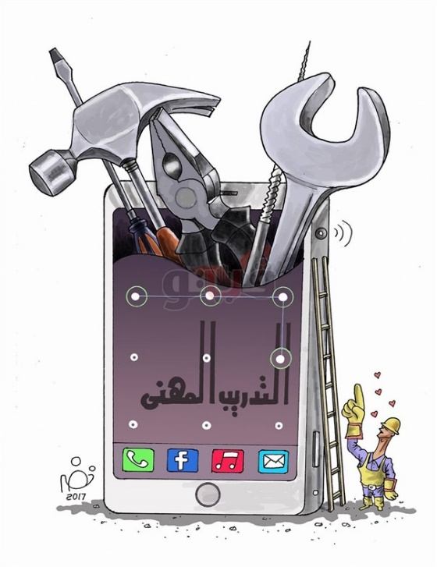
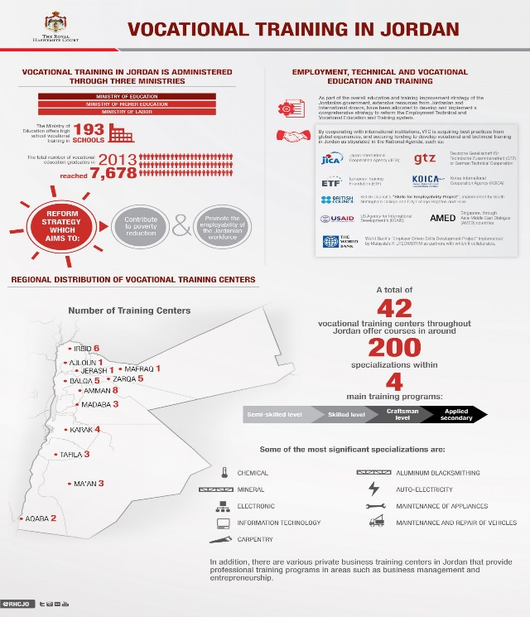
الشكل 2. الرسوم المعلوماتية حول التدريب المهني الشكل3. الرسوم المتحركة المتعلقة في التدريب والتعليم المهني

النشاط 4. حملة لوحات الإعلانات الخارجيةلمدة 4 اسابيع

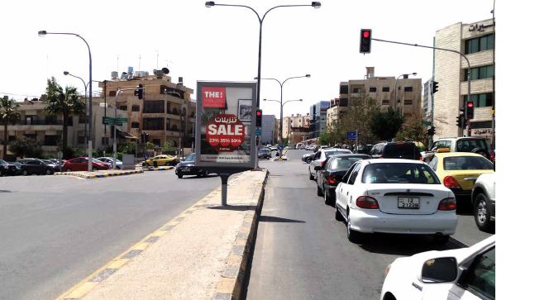
في عام 2017 ، بلغ عدد السيارات المسجلة في الأردن 1،583،318.000 ، وفقاً لتقرير لجنة CECIC. يستخدم الأردنيون الذين لا يمتلكون سيارات وسائل النقل العامة والخاصة لتنقلهم في جميع أنحاء البلاد ، ويقضون الكثير من الوقت في القيادة وخاصة خلال ساعات الذروة.
لا يمكن تجاهل اللوحات الإعلانية في الهواء الطلق أو أغفالها لأنها تواجه الركاب والسائقين في سياراتهم ، خاصة تلك التي يتم عرضها في المواقع الاستراتيجية والواضحة للغاية مثل إشارات المرور (الشكل 4) ، والشوارع المزدحمة والطرق السريعة ، إلخ. في هذه الحالة بالذات ، يجب أن يستخدم تصميم الملصقات شعارات / رسائل ذكية موجزة ، وصورًا متوازنة جذابة من أجل التركيز الإبداعي والاستراتيجي للحملة. سيتم تصميم وتجهيز لوحات الإعلانات ولوحات الجدران في 12 محافظة تم تحديدها من خلال استبيان قسم الإحصاء لعام 2010 حسب جيوب للفقر ، و / أو مواقع قريبة من مراكز التميز التي يمكن تحديدها بالتعاون مع أمانة سر مجلس التشغيل والتدريب والتعليم المهني والتقني و /أو مؤسسة التدريب المهني .
.
الشكل 4: لوحة إعلانات خارجية عند إشارة مرور

النشاط 5. وضع المقابلات التلفزيونية
تم شرح أهمية بث برامج التلفزيون على محطات التلفزيون المحلية الأردنية في إطار النشاط رقم واحد. سيتم تعزيز هذه الحملة بشكل أكبر من خلال جدولة للمقابلات بالتعاون مع أمين سر مجلس التشغيل والتدريب والتعليم المهني والتقني ، ومدير مشروع الاتحاد الأوروبي ، وموظفي أمانة سر مجلس التشغيل والتدريب والتعليم المهني والتقني الآخرين على النحو الذي أوصى به المدير ، وربما أصحاب الشأن في القطاع الآخر مثل وزارة التربية والتعليم و مؤسسة التدريب المهني ، إلخ. تم تحديد العروض التلفزيونية التالية بأعلى نسبة مشاهدة:
    - رؤيا: دنيا يا دنيا ، كرافان ، حلوة يا دنيا ، نبض البلد ، 19:30.
    - المملكة: صباح المملكة ، 19:00 أخبار ، صوت المملكة
    - التلفزيون الأردني: : 20:00 الأخبار ، 60 دقيقة ، يسعد صباحك،
سيتم إعداد المقابلات مسبقًا: نقاط التحدث والرسائل الرئيسية والمواضيع والمتحدثون والأسئلة والأجوبة المتوقعة ، وما إلى ذلك بالتعاون مع أمين سر مجلس التشغيل والتدريب والتعليم المهني والتقني والمتحدث باسم وزارة العمل ، وبالتنسيق الوثيق مع قائد فريق مشروع الدعم الفني ومدير مشروع الاتحاد الأوروبي.

النشاط 6. إنتاج إعلانات تبث عبر قنوات الإذاعة المحلية وجدولة مقابلات
على الرغم من ارتفاع معدلات انتشار الإنترنت في البلاد ، وشعبية التلفاز إلا أن الإذاعة لا تزال أداة تواصل مهمة تسمح بتوسيع نطاق الوصول إلى الناس خاصة أولئك الذين يقيمون في المناطق النائية ، دون الحاجة للاتصال بالإنترنت. ينصح بشكل أساسي بالوصول إلى الفئات المهمشة والأقل حظا مثل الأميين والأشخاص ذوي الأعاقة والفقراء. تقدم الإذاعة لجميع المواطنين إمكانية النقاش والتعبير عن أنفسهم بحرية بغض النظر عن تعليمهم أو خلفيتهم. وهي عبارة عن منصة مفتوحة وعملية يمكنك استخدامها أثناء التنقل: أثناء وجودك في سيارتك أو وسائل النقل العام أو في المنزل أو في العمل. وفقا لتقرير أصدرته اليونسكو في عام 2018 فأنه "من أصل 40 محطة إذاعية ، 14 منها تملكها الحكومة" ، والباقي مملوكة ملكية خاصة. حدد المصدر نفسه القائمة التالية على أنها أجهزة الراديو الأعلى تداولًا:
- القرآن / ، مملوك للحكومة الأردنية، بنسبة استماع قدرها( (13.6٪
- راديو هلا ( (12.7٪
- روتانا ( (11.4٪ 0
- آمن (حكومي)( (6.7٪
- عمان أف أم ( (5.0 ٪
- حياة أف أم ( (3.8٪
- جي بي سي (3.3) ٪
- فن أف أم (3.0٪)
- يقين أف أم ( (2.4٪
- عمان أف أم الرئيسية( (2.1٪
في هذه الحملة المحددة ، سيتم تطوير البرامج الإذاعية استنادًا إلى الأعلانات التلفزيونية التي يتم إنتاجها ، حيث سيتم تكييفها في أعلانات الراديو التي سيتم بثها على الأقل في أفضل 4 محطات إذاعية. كما سيتم إجراء مقابلات أمين سر مجلس التشغيل والتدريب والتعليم المهني والتقني ومدير مهام الاتحاد الأوروبي في برامج إذاعية مختلفة.

النشاط 7 . تصميم وأنتاج شخصية مجسم كرتوني للمدارس

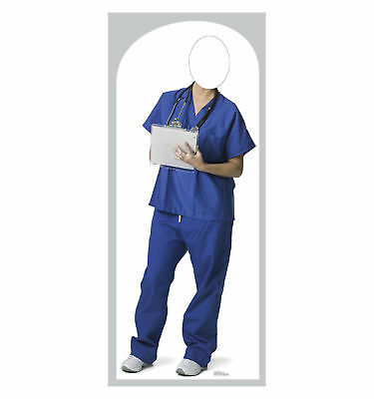
الفكرة هي تصميم وطباعة مجسمات بالحجم الطبيعي التي تمثل مختلف المهن الفنية ، وتثبيتها في مدارس وأماكن عامة مختلفة. إن قطع الكرتون المقوى ممتعة ، لكثير من الناس ، خاصة الصغار ، بيحث سيسارعون لالتقاط الصور مع وجوههم التي ظهرت من خلال القصاصات. يجب أن يكون للصور التي سيتم استخدامها لإنتاج المجسمات أعلى دقة ممكنة ، على الأقل 300 بكسل في البوصة. وسيتم إعداد اختصاصات محددة بشكل جيد للاستعانة بمصادر خارجية لخدمات مصمم جرافيك وشركة طباعة. وسيتم توزيع المنتجات بالتعاون مع وزارة العمل ووزارة التعليم ، بالتنسيق مع أمانة سر مجلس التشغيل والتدريب والتعليم المهني والتقني ، قائد فريق مشروع الدعم الفني ومدير مشروع الاتحاد الأوروبي.
الشكل 5: أمثلة على قطع الورق المقوى بالحجم الطبيعي
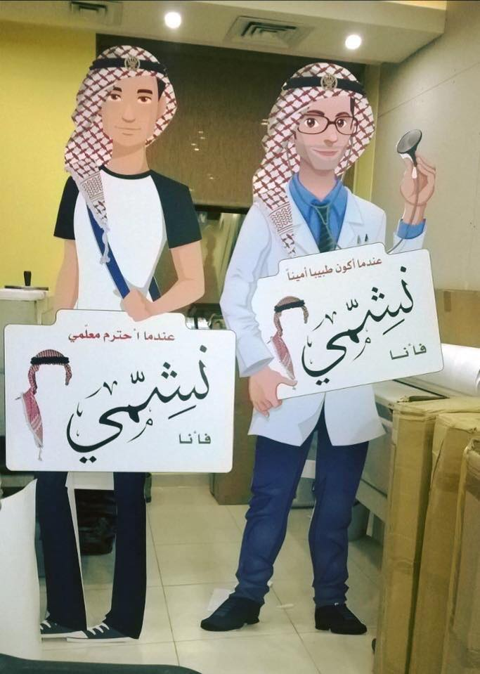
الأشكال 6: مثال لقطع القصاصات بالحجم الطبيعي

الشعارات
يجب أن يتطابق تأطير الرسائل مع التركيز الاستراتيجي للحملة والتأكد من الأقتباس من الأمثال الشعبية باللغة العربية العامية و / أو الكلاسيكية ، أو أي مصادر أو عناصر أخرى من التراث الثقافي الأردني المتنوع أو الأدب العربي ، إلخ.
يمكن ببساطة إنشاء شعارات أخرى خصيصًا لهذه الحملة أو الأقتباس من قادة ملهمين في العالم ولكن في هذه الحالة ، يجب تكييفها أو توطينها وفقًا للسياق المحلي والمجموعات المستهدفة وأهداف التواصل. يمكن استخدام الدعوات لاتخاذ إجراء لإشعال الحماس ، وتوجيه الجمهور المستهدف. يجب أن يأخذ تطوير الشعارات في الاعتبار ، سياق التواصل الوطني ، المحدد في هذه الوثيقة في وقت سابق.
قد يستخدم ما يلي كأساس لمثل هذا البحث والاقتراح من قبل مقدمي الخدمة:

تعلم اليوم ، وأعمل غدا!
أبحث عن مهنتك ، وبني مستقبلك!
تعلم واكتسب!
أنهض من بين الأخرين!
التدريب والتعليم المهني والتقني لا يعني الفشل!

الخطة العمل التشغيلية
النشاط | الإجراء / الإجراءات الفنية | إجراء / إجراءات المشرف | جدول زمني إرشادي
- إنتاج وبث أعلانات التلفاز | `- صياغة الشروط والأحكام المرجعية  - تقييم العروض الفنية والمالية المقدمة  "- مراجعة العقد  ‘- الاتصال مع أجهزة التلفزيون لوضع الأعلانات  "- التنسيق مع أمانة سر مجلس التشغيل و وزارة العملمن أجل إعادة الكتابة النص ، وتحديد الشهادات وقصص النجاح  "- أعطاء ملخص وبدء الاجتماع مع مزود الخدمة  "- تنسيق ومتابعة التنفيذ وتقديم الخدمات مع جميع أصحاب المصلحة  "- الانتهاء من الإنتاج الفوري  "- التنسيق مع أجهزة التلفزيون لوقت البث ، والمدفوعات ، إلخ.  "- تقرير عن النتائج والتأثير | ‘-استعراض الشروط والأحكام المرجعية والاتصال بالقائمة المختصرة للشركات  `-جمع العروض المالية والتقنية  `- إعداد العقد ومتابعة القضايا التعاقدية  - الإشراف الإداري وتقديم المشورة بشأن جدول المدفوعات  `- اقتراح حلول لخدمات الاستعانة بمصادر خارجية والتعاقد
- استخدام وتطويع الأعلانات التلفزيونية لحملات معلومات الويب 2.0 | ‘-يجب تضمين هذه الخدمة في العقد الأصلي لإنتاج البرامج التلفزيونية.  "- مراجعة العقد  التنسيق مع أمانة سر مجلس التشغيل و وزارة العملمن أجل إعادة الكتابة النص ، وتحديد الشهادات وقصص النجاح  "- أعطاء ملخص وبدء الاجتماع مع مزود الخدمة وكذلك مع المسوق الرقمي  "- تنسيق ومتابعة التنفيذ وتقديم الخدمات مع جميع أصحاب المصلحة  "- الانتهاء من الإنتاج الفوري  "- التنسيق مع أجهزة التلفزيون لوقت البث ، والمدفوعات ، إلخ.  التقرير عن النتائج والتأثير
- حملة وسائل الإعلام الرقمية | `- صياغة الشروط والأحكام المرجعية  للمسوق الرقمي ومراجعة مسودة العقد  "- بدء اجتماع واعطاء ملخص إلى مقدم الخدمة  - مراجعة استراتيجية التسويق الرقمي التي يقدمها مزود الخدمة  "- المراجعة والتعليق على تقويم محتوى التسويق الرقمي لحملة 6 أسابيع  "- وضع مؤشرات الأداء الرئيسية والأتفاق عليها  `- إعداد محتوى للرسومات المعلوماتية وتنسيق عمل مصمم الرسوم البيانية  `- صياغة شروط والأحكام المرجعية لتوظيف رسام الكاريكاتير والإشراف وتنسيق مخرجاته  ‘- تقديم محتوى وتصميمات لحملة الوسائط الاجتماعية: الرسوم الكاريكاتورية ، الرسوم البيانية ، مقاطع الفيديو ، إطارات صور الملفات الشخصية لفيسبوك ، إلخ.  - التحقق من صحة الخطة ، والتقويم ، وحملة الإطلاق بالتوازي مع الأنشطة الأخرى.  '- التقرير النهائي
- حملة لوحات الإعلانات الخارجية | ‘-صياغة الشروط والأحكام المرجعية  `مراجعة مسودة العقد  "- بدء اجتماع وتقديم ملخص إلى مقدم الخدمة  "- تحديد أحجام الملصقات والشبكات / المواقع المطلوبة ، إلخ.  "- المتابعة والتنسيق  '- التقرير النهائي
- وضع المقابلات التلفزيونية | ‘-التنسيق مع وزارة العمل ، أمانة سر التشغيل والتدريب والتعليم المهني والتقني، ومدير برنامج الاتحاد الأوروبي لإعداد التقويم المقابلات  `- صياغة الشروط والأحكام المرجعية  `- مراجعة مسودة العقد  "- المساهمة في إعداد نقاط التحدث / الرسائل المتحدثين  "- التنسيق والمتابعة  '- التقرير النهائي
- تصميم وإنتاج قطع الكرتون المخصصة | ‘-تحديد مقدمي الخدمات  `- صياغة الشروط والأحكام المرجعية  `- بناء قائمة من المدارس والأماكن حيث سيتم تثبيت المنتجات  "- التحقق من الموقع  "- تنسيق العمل: التصميم ، الجودة ، اللمسات الأخيرة  '- التقرير
7. المخطط الزمني لتنفيذ الحملة | صياغة المخطط الزمني لتنفيذ الحملة + الميزانية بأكملها

التقيد بقواعد الأتحاد الأوروبي المتعلقة بالإتصال
يجب أن يكون أي تواصل متعلق بالأجراءات الخارجية الممولة من الاتحاد الأوروبي متسقًا مع قيم الاتحاد وأولوياته السياسية ومع الأنشطة والفعاليات الأخرى المتعلقة بالاتحاد الأوروبي .في الوقت الذي ترفع فيه هذه المبادئ التوجيهية الوعي بالسياسات والإجراءات الخارجية للاتحاد في دوره كلاعب عالمي ، فإنها توفر أيضًا المساءلة والشفافية حول استخدام أموال الاتحاد الأوروبي لدافعي الضرائب ومواطني الدول الشريكة. وبالتالي ، يجب أن تكون المواد الترويجية والمنشورات المنتجة بما في ذلك موقع الويب ، والفيلم المتحرك ، والعروض المنشورة ، والمنشورات ، وما إلى ذلك ، الممولة ضمن إطار هذه الحملة ، متوافقة مع قواعد رؤية الاتحاد الأوروبي ، والتي تم تحديثها مؤخرًا في 2018 وعنوانها "التواصل والرؤية في الأعمال الخارجية التي يمولها الاتحاد الأوروبي ". يمكن تنزيل هذا الدليل على العنوان التالي:
https://ec.europa.eu/europeaid/sites/devco/files/communication-visibility-requirements-2018_en.pdf

الملحق 1. المراجع

- العمل المكتبي عبر الإنترنت: تحديد الممارسات الجيدة ، والتقارير الإخبارية ، وعينات الفيديو ، والصور ، والرسوم التوضيحية ، والإحصاءات ، وما إلى ذلك.
- مؤسسة التدريب الأوروبية : سياسات التشغيل في الأردن ، 2014
- رسم خرائط التدريب والتعليم المهني في الأردن ، GEMM ، مؤسسة التدريب الأوروبية ، 2014
- الاستراتيجية الوطنية الأردنية للتشغيل والتدريب والتعليم المهني والتقني TVET 2014
- أسباب تجنب التدريب والتعليم المهني والتقني 2016 ، منعم عبد الله السعيدة
- تعزيز الجهود الرامية إلى زيادة المشاركة الاقتصادية للمرأة الأردنية ، من قبل مركز فينيكس للدراسات الاقتصادية والمعلوماتية ، يناير 2014.
- سوق العمل: حالة التدريب المهني في الأردن
- الشباب في الأردن: الانتقال من التعليم إلى التشغيل ، © حقوق الطبع والنشر 2014 مؤسسة راند
- تقرير المؤتمر الافتراضي عن تحسين صورة منتدى التدريب والتعليم المهني والتقني اليونسكو - يونيفوك التدريب والتعليم المهني والتقني ، 16-24 يوليو 2018
- تعزيز تشغيل الشباب وتمكين الشابات في الأردن: تقييم لسياسات سوق العمل النشطة ، حقوق التأليف والنشر © منظمة العمل الدولية 2017
- رفاه الشباب: مراجعة السياسات في الأردن ، © OECD Development Centre (2018)

-النهاية-

م^{لخص} السياسة لعام 2015 ، المجلس الأعلى للسكان - الأردن https://www.hpc.org.jo/sites/default/files/Technical%20education%20training-Policy%20brief.pdf

